

paluno  
The Ruhr Institute for Software Technology  
Institut für Informatik und Wirtschaftsinformatik  
Universität Duisburg-Essen

**Seminararbeit**

**Softwarekomponenten zum Satzbau**

Felix Schmidt

3039031

Essen, 09.11.2017

Betreuung:

Erstgutachten:

Studiengang: Angewandte Informatik – Systems Engineering

Eidesstattliche Erklärung

Hiermit versichere ich, dass ich die vorliegende Arbeit ohne Hilfe Dritter und nur mit den angegebenen Quellen und Hilfsmitteln angefertigt habe. Ich habe alle Stellen, die ich aus den Quellen wörtlich oder inhaltlich entnommen habe, als solche kenntlich gemacht. Diese Arbeit hat in gleicher oder ähnlicher Form noch keiner Prüfungsbehörde vorgelegen.

Essen, am 09.11.2017

Zusammenfassung

Abstract

Danksagung

# Inhaltsverzeichnis

Eidesstattliche Erklärung i

Zusammenfassung ii

Abstract iii

Danksagung iv

1 Inhaltsverzeichnis v

2 Einführung 1

3 Theoretischer Hintergrund 2

3.1 Akzeptanz von Technologie 2

3.2 Akzeptanz von Robotern 3

3.2.1 Funktionaler Aspekt 4

3.2.2 Sozialer Aspekt 4

3.2.3 Erscheinungsaspekt 5

3.2.4 Uncanny Valley Effekt 6

3.2.5 Forschung zur Erscheinung von Robotern 7

3.3 Augmented Reality 8

4 Konzept 9

5 Beschreibung der Umsetzung 10

6 Ergebnisse 11

7 Kritische Würdigung 12

8 Zusammenfassung 13

**9** **References** 14

# Einführung

Im Jahr 2015 lebten 7,6 Millionen schwerbehinderte Menschen in Deutschland. Dieser Wert entspricht etwa 9,3% der Gesamtbevölkerung. Robotik bietet viele Möglichkeiten Menschen mit Behinderungen in ihrem Alltag zu unterstützen.

Die Akzeptanz von Robotern im Haushalt ist jedoch, insbesondere bei älteren Menschen, gering. [Zitat finden] Aus diesem Grund setzen sich einige Forschungsprojekte aus dem Bereich Human Roboter Interaction, wie x oder y [Arbeiten benennen] das Ziel, zu untersuchen, inwiefern das äußere Erscheinungsbild von Robotern die Akzeptanz dieser beeinflussen oder steigern kann. Neben der Manipulation der physischen Erscheinung von Robotern ist es mit Hilfe von Augmented Reality oder Mixed Reality möglich die Erscheinung dieser virtuell zu verändern. Der Einfluss, den eine virtuelle Veränderung der Erscheinung von Robotern auf deren Akzeptanz hat, ist weitgehend unerforscht und soll deshalb im Rahmen dieser Arbeit genauer untersucht werden.

https://www.destatis.de/DE/Publikationen/Thematisch/Gesundheit/BehinderteMenschen/Schwerbehinderte2130510159004.pdf?__blob=publicationFile

# Theoretischer Hintergrund

## Akzeptanz von Technologie

Um zu verstehen unter welchen Umständen Roboter als Technologie von Menschen akzeptiert werden, ist es hilfreich Ansätze zu betrachten, welche die Akzeptanz von Technologie bzw. Informationssystemen im Allgemeinen beschreiben.

Die Akzeptanz von Technologie ist die Bereitschaft einer Nutzergruppe eine Technologie für einen vorgesehenen Zweck zu benutzen [1].

Das 1986 von Davis entwickelte Technology Acceptance Model (TAM) nennt die Einstellung einer Person gegenüber der Benutzung einer Technologie als größten Einflussfaktor darauf ob die Person die Absicht entwickelt diese Technologie zu benutzen oder nicht [2]. Die Einstellung einer Person gegenüber einer Technologie hängt dabei maßgeblich von zwei Faktoren ab. Die wahrgenommene Bedienbarkeit repräsentiert als erster Faktor wie groß eine Person den Aufwand für die Benutzung einer Technologie wahrnimmt [3]. Der zweite Faktor, der die Einstellung einer Person gegenüber einer Technologie beeinflusst, ist die wahrgenommene Nützlichkeit. Die wahrgenommene Nützlichkeit stellt dar, wie hoch der Nutzen ist, den sich eine Person von der Verwendung einer Technologie verspricht [3]. Dabei übt die wahrgenommene Bedienbarkeit einen direkten Einfluss auf die wahrgenommene Nützlichkeit einer Technologie aus [3]. Diese Beeinflussung findet statt, da eine Technologie, die einfach zu bedienen ist, einen höheren Nutzen bietet als eine Technologie, die abgesehen von der Bedienbarkeit identisch ist. Davis arbeite durch das Durchführen von Studien heraus, dass die Nützlichkeit einen stärkeren Einfluss auf die Akzeptanz hat als die Bedienbarkeit [4] und dass eine hohe Nützlichkeit die Absicht eine Technologie zu verwenden unabhängig von der Einstellung gegenüber der Technologie hervorrufen kann.

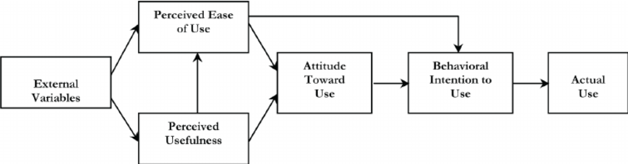

Abbildung 1 Technology Acceptance Model (TAM) (Davis, 1986, 1989)

Das Technology Acceptance Model wurde durch eine Vielzahl Studien bestätigt [5]. Eine Studie über die Akzeptanz von Robotern im heimischen Umfeld lieferte beispielsweise das Resultat, dass jüngere und ältere Erwachsene einen Roboter in ihrem häuslichen Umfeld akzeptieren würden, wenn der Einsatz dieses Roboters einen Nutzen darstellt und der Roboter einfach zu bedienen ist [6].

Auf das Technology Acceptance Model aufbauend wurden weitere Modelle zur Vorhersage der Akzeptanz von Technologie (UTAUT) entwickelt. Das Modell Unified Theory Of Acceptance And Use Of Technology [7], benennt beispielsweise die erwartete Leistungsfähigkeit, den erwarteten Aufwand zur Bedienung, soziale Einflüsse und fördernde Umstände als Haupteinflussfaktoren auf die Akzeptanz einer Technologie. Soziale Einflüsse können ein Individuum beispielsweise dazu bewegen eine Technologie zu nutzen, wenn das Individuum erwartet durch die Nutzung einer Technologie von anderen akzeptiert zu werden oder wenn die Nutzung einer Technologie durch dem Individuum nahestehende oder respektierte Personen empfohlen wird. Fördernde Umstände beschreiben hingegen das Maß an Unterstützung, das ein Individuum bei der Nutzung einer Technologie erwartet [7]. Demnach definiert auch das Modell UTAUT hauptsächlich funktionale Aspekte (Bedienbarkeit und Nützlichkeit) als Indikatoren für die Akzeptanz einer Technologie.

Bei der Betrachtung der Akzeptanz von Robotern können jedoch auch andere Faktoren wie soziale Fähigkeiten eines Roboters oder die Ähnlichkeit zum Menschen einen Einfluss auf die Akzeptanz ausüben.

## Akzeptanz von Robotern

Der Begriff Roboter geht auf das Werk Rossum’s Universal Robots des tschechischen Schriftstellers Karel Čapek zurück und beschreibt künstliche und menschenähnliche Organismen, die von der Menschheit als Arbeitskräfte ausgebeutet werden.

Es ist zu beobachten, dass die Bedeutung des Begriffs sich über die Zeit verändert hat. So definierte das Robot Institute Of America den Begriff Roboter im Jahr 1979 beispielsweise als „programmierbares, multifunktionales Gerät, dessen Aufgabe es ist Materialien, Fertigungsteile, Werkzeuge oder Spezialgeräte durch variabel programmierbare Bewegungsabläufe zu bewegen und so eine Vielzahl von Aufgaben durchzuführen“, während die Ursprüngliche Definition im heutigen Sprachgebrauch unter den Begriff Android fallen würde.

Eine deutschsprachige Definition aus dem Duden beschreibt den Begriff Roboter als „Automat, der ferngesteuert oder nach Sensorsignalen bzw. einprogrammierten Befehlsfolgen anstelle eines Menschen mechanische Tätigkeiten verrichtet“.

Durch den technologischen Fortschritt innerhalb der letzten Jahre wurde der Einsatzbereich von Robotern von der Industrie auch auf unser direktes Umfeld ausgeweitet [8]. So werden dieser Tage beispielsweise persönliche Serviceroboter, die autonom Haushaltsarbeiten verrichten, oder Assistenzroboter zur Unterstützung von Menschen mit körperlicher Behinderung unmittelbar in unserem sozialen und physischen Umfeld eingesetzt.

In der Literatur lassen sich mehrere Aspekte der Akzeptanz von Robotern identifizieren, die im Folgenden aufgeführt werden.

### Funktionaler Aspekt

Der funktionale Aspekt der Akzeptanz ist definiert als die Benutzbarkeit eines Roboters. Da die Benutzbarkeit aus mehreren Bereichen besteht, zerfällt auch dieser Aspekt in mehrere Bereiche. Zum einen umfasst der Aspekt die Effektivität, mit der ein Roboter die für ihn vorgesehenen Aufgaben erledigen kann [9], [10]. Außerdem beinhaltet dieser Aspekt die Bedienbarkeit eines Roboters. Bedienbarkeit steht in diesem Kontext für die Höhe des Aufwandes der für einen Nutzer entsteht um mit dem Roboter ein bestimmtes Ziel zu erreichen [9]. Demnach deckt der funktionale Aspekt bereits die beiden im Technology Acceptance Model beschriebenen Haupteinflussfaktoren auf die Akzeptanz von Technologien ab.

### Sozialer Aspekt

Der soziale Aspekt behandelt die sozialen Eigenschaften von Robotern und die Gefühle, die die Interaktion mit Robotern bei Menschen auslöst. Menschen neigen dazu, Roboter, die in ihrem sozialen Umfeld agieren, zu vermenschlichen und in der Interaktion ähnlich wie andere Menschen zu behandeln [11], [12]. Deshalb kann eine soziale Intelligenz und eine daraus resultierende effektive soziale Interaktion zwischen Mensch und Roboter die Akzeptanz von Robotern steigern. So kann beispielsweise das Vermitteln von Emotionen durch einen Roboter zu einer höheren Akzeptanz führen [10]. Emotionen werden dabei häufig durch die Mimik [13] oder Stimme [14] des Roboters nach außen getragen. Darüber hinaus kann auch die Fähigkeit eines Roboters die Emotionen eines Menschen zu erkennen und darauf mit angemessenen Maßnahmen zu reagieren die Effektivität der sozialen Interaktion von Mensch und Roboter steigern .

### Erscheinungsaspekt

Dieser Aspekt behandelt das Aussehen von Robotern und dessen Auswirkungen auf die Wahrnehmung des Roboters durch den Menschen. Menschen stellen häufig einen Zusammenhang zwischen der äußerlichen Erscheinung und bestimmten Eigenschaften her [15]. Deshalb kann eine bestimmte Erscheinung eines Roboters in gewissen Situationen dazu führen, dass dieser Roboter eine höhere Akzeptanz von Menschen erfährt [16]. Dabei umfasst die äußerliche Erscheinung eines Roboters nicht nur sein Aussehen, sondern auch das Material aus dem er erschaffen ist, die Geräusche die er von sich gibt und die Art wie er sich fortbewegt.

Die Erscheinung von Robotern ist häufig an die Natur und insbesondere den Menschen angelehnt. So sind Roboter mit einem humanoiden Erscheinungsbild oder zumindest humanoiden Merkmalen keinesfalls Einzelfälle. In der Industrie werden beispielsweise häufig Gelenkarmroboter eingesetzt, deren Erscheinung stark an einen menschlichen Arm erinnert. Roboter mit einer gänzlich menschenähnlichen Erscheinung sind zum Beispiel ASIMO oder Sophia.

Jedoch gibt es auch einige Roboter, deren äußerliche Erscheinung keine bis sehr wenige Gemeinsamkeiten mit der menschlichen Erscheinung hat. Beispiele dafür sind Haushaltsroboter wie Rasenmäh- oder Staubsaugerroboter, die in den letzten Jahren den Weg in das häusliche Umfeld des Menschen gefunden haben und einen steilen Anstieg an Verkaufszahlen vorweisen können [17].

Festzuhalten bleibt demnach, dass sowohl Roboter mit einem menschenähnlichen Erscheinungsbild als auch Roboter, die sehr wenige Gemeinsamkeiten mit der menschlichen Erscheinung aufweisen, in bestimmten Kontexten durch Menschen akzeptiert sind. Es stellt sich also die Frage, unter welchen Umständen ein menschenähnliches Erscheinungsbild zu einer Steigerung der Akzeptanz führt und unter welchen Umständen eine abweichende Erscheinung besser akzeptiert wird.

### Uncanny Valley Effekt

Die Uncanny Valley Theorie [18] stellt die Hypothese auf, dass die Akzeptanz und die von Menschen wahrgenommene Vertrautheit eines Roboters von seiner Ähnlichkeit zum menschlichen Erscheinungsbild abhängig ist. Dabei wird davon ausgegangen, dass Roboter die eine höhere Ähnlichkeit zu Menschen aufweisen, höhere Akzeptanz erfahren als Roboter, die Menschen sehr unähnlich sind. Die Akzeptanz eines Roboters steigt nach dieser Theorie jedoch nicht fortlaufend mit dessen Ähnlichkeit zu einem Menschen, sondern erfährt ab einem gewissen Maß an Ähnlichkeit zum Menschen einen starken Einbruch und kann lediglich wieder ansteigen, wenn die Erscheinung des Roboters fast vollkommen dem menschlichen Erscheinungsbild entspricht. Eine maximale Akzeptanz erreicht ein Roboter nach Mori, wenn dieser nicht mehr von einem gesunden Menschen zu unterscheiden ist.

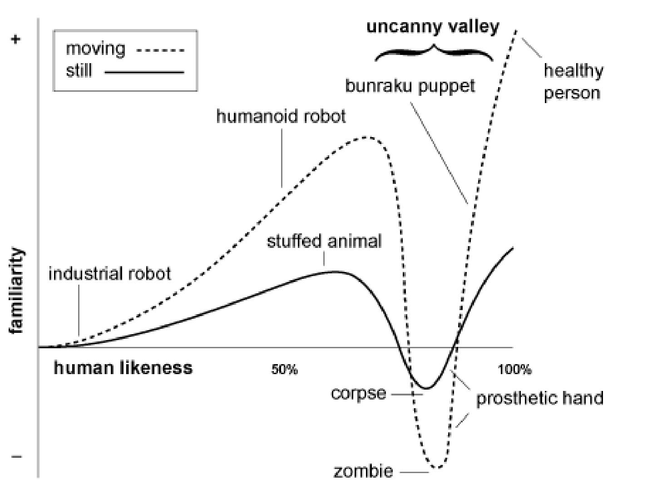

Abbildung 2 Uncanny Valley (Mori, 1970)

Als Beispiel für dieses Phänomen nennt Mori eine Handprothese, die auf den ersten Blick nicht von einer menschlichen Hand zu unterscheiden ist, und behauptet, dass das Erkennen der Prothese als nicht menschliche Hand ein Gefühl von Unbehagen und Ablehnung auslöst [18]. Des Weiteren führt Mori aus, dass dieser Effekt des Unbehagens durch Bewegung weiter verstärkt wird. In Abbildung 2 ist diese Verstärkung des Effekts durch Hinzunahme von Bewegung illustriert, indem die Vertrautheit einer Handprothese, durch hinzukommende Bewegung im Vergleich zur statischen Handprothese deutlich sinkt.

### Forschung zur Erscheinung von Robotern

Eine Studie aus dem Jahr 2014 untersuchte wie verschiedene Arten von Gesichtern für Roboter von Menschen wahrgenommen werden [19]. Die Studie setzte sich das Ziel zu beantworten, ob Gesichter von Robotern mit einem variierenden Grad an Ähnlichkeit zu Menschen unterschiedlich wahrgenommen werden. Insbesondere untersuchte die Studie ob diese Wahrnehmung vom Alter einer Person abhängig ist und ob unterschiedliche Anwendungs- und Aufgabengebiete eines Roboters diese Wahrnehmung beeinflussen.

Dazu wurde die Studie mit einer Gruppe von jüngeren Erwachsenen und einer Gruppe von älteren Erwachsenen durchgeführt. Die Aufgabengebiete der Roboter stammten in dieser Studie aus dem täglichen Leben. Demnach sollten sich die Teilnehmer der Studie vorstellen von einem Roboter, der durch eines der Gesichter repräsentiert wird, beim Erledigen von Aufgaben wie dem Baden, der Hausarbeit oder dem Handhaben von Finanzen unterstützt zu werden bzw. sozial mit dem Roboter zu interagieren. Anschließend sollten die Teilnehmer ihre Wahrnehmung des Roboters anhand der Variablen Nützlichkeit, Vertrauen, Unbehagen und Sympathie auszudrücken. Für die Repräsentation der Roboter wurde vier Gesichtern von humanoiden Robotern je ein menschliches Gesicht zugeordnet. Für die Mischform aus humanoidem Roboter und menschlichem Gesicht wurde je ein Paar zu einem neuen Gesicht verschmolzen. Jedes Paar bestand also wie in Abbildung 3 zu sehen aus einem humanoidem Robotergesicht, einem gemischten Gesicht und einem menschlichem Gesicht [19].

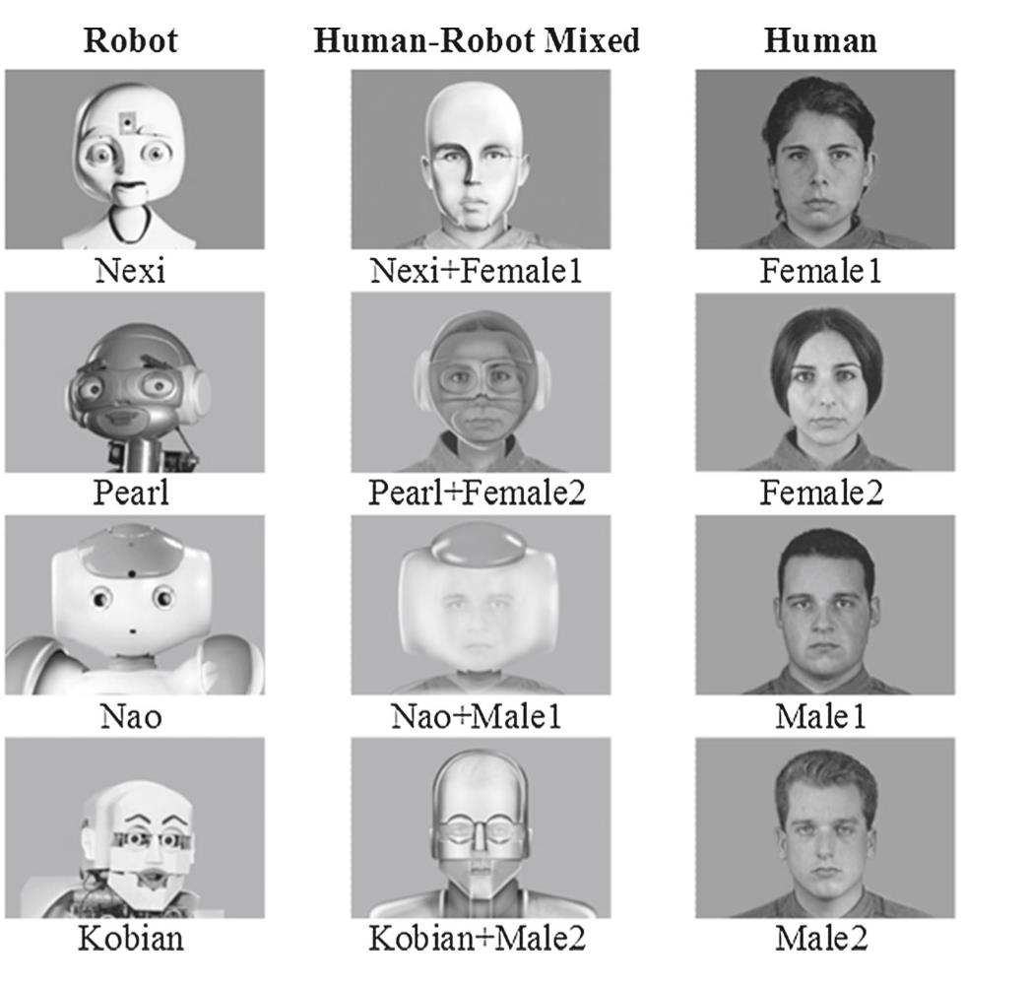

Abbildung 3 Gesichter Prakash, Rogers 2015

Ein Ergebnis dieser Studie ist, dass sowohl die Gruppe der älteren Erwachsenen als auch die Gruppe der jüngeren Erwachsenen entweder sehr menschliche oder sehr mechanische Gesichter bevorzugte, nicht aber Mischformen. Dieses Ergebnis könnte man als eine Bestätigung des Uncanny Valley Effekts deuten.

Darüber hinaus wurde ein Zusammenhang zwischen der Aufgabe, bei der ein Roboter unterstützen soll, und dem präferierten Aussehen dieses Roboters hergestellt. Bei Aufgaben zum Treffen von Entscheidungen wurde häufig ein Roboter mit menschlichem Aussehen bevorzugt, wohingegen bei der Hausarbeit vorwiegend ein mechanisches Aussehen bevorzugt wurde. Ein großer Unterschied zwischen den beiden Gruppen bestand in der bevorzugten Erscheinung eines Roboters für die persönliche Pflege. Während ein Großteil der jüngeren Erwachsenen einen Roboter mit mechanischem Aussehen bevorzugte, präferierten die meisten älteren Menschen einen menschenähnlichen Roboter, da sie Vertrauen mit dem menschlichen Aussehen des Roboters assoziierten. Ein häufig genannter Grund für die Auswahl der mechanischen Erscheinung war, dass der Teilnehmer private Momente, die in der Pflege entstehen, nicht mit etwas Menschenähnlichem teilen wollte. Der Zusammenhang zwischen der Aufgabe des Roboters und der präferierten Erscheinung wurde auch in anderen Studien festgestellt [20], [21].

Auch weitere Aspekte der Erscheinung von Robotern und deren Auswirkung auf die Akzeptanz werden erforscht. So wurde beispielsweise der Effekt der Körperform eines Robots darauf, wie dieser von Menschen wahrgenommen wird, untersucht [22]. Dabei wurde versucht herauszuarbeiten, welche Körperformen durch Menschen mit bestimmten Eigenschaften, z.B. nützlich oder furchterregend, in Verbindung gebracht werden.

Zusammenfassend lässt sich sagen, dass sowohl menschenähnliche Roboter als auch Roboter, die nur sehr geringe Ähnlichkeit zu Menschen aufweisen, akzeptiert werden. Ob ein Roboter akzeptiert wird hängt insbesondere von der Aufgabe, die er ausführen soll, sowie von der Persönlichkeit des Menschen, der diesen Roboter wahrnimmt, ab.

Eventuell auf folgendes noch eingehen…

Four dependent variables were used to assess people’s perceptions of robots: likeability, anxiety, trust, and perceived usefulness, in the four task contexts. These variables were selected to represent the range of variables assessed in the literature, and capture both affective (i.e., likeability, anxiety) and cognitive (i.e., perceived usefulness) components of individuals’ attitudes (affective events theory; [55]). [19, p. 314]

More recently designed scales are oriented toward both negative and positive attitudes toward robots. The robot attitude scale (also abbreviated as RAS; [53]) is one such scale in which a robot is rated from 1 to 8 on 11 dimensions: safe– dangerous, reliable–unreliable, friendly–unfriendly, simple– complicated, useful–useless, strong–fragile, interesting– boring, trustworthy–untrustworthy, advanced–basic, easy to use–hard to use, and helpful–unhelpful. Similarly, the Almere model, an adaptation of the UTAUT, is aimed at

understanding older adults’ acceptance of assistive social robots and has nine constructs: anxiety, attitude towards technology, facilitating conditions, intention to use, perceived adaptiveness, perceived enjoyment, perceived ease of use, perceived sociability, perceived usefulness, social influence, social presence, trust, and use [54]. These scales and models are useful developments in the space of human–robot interaction. However, their purpose is limited to identifying general trends without in-depth explanations for *why* people hold certain perceptions. [19, p. 314]

Psychological scales have been developed to measure people’s perceptions of robots, with the most widely recognized scales being the negative attitude towards robots scale (NARS; [42,51]) and the Robot Anxiety Scale (RAS; [52]), which are used to gauge psychological reactions evoked in humans by robots. These scales assess to what extent people feel unwilling to interact with a robot due to arousal of negative emotions or anxiety.

The NARS assesses negative attitudes toward robots considering three dimensions: interaction with robots, social influence of robots, and emotional interactions with robots. The RAS also has three dimensions or sub-scales: anxiety toward communication capability of robots, anxiety toward behavioral capability of robots, and anxiety toward discourse with robots. It can be used to assess state-anxiety in real or imaginary interactions with robots. The limitation of both the NARS and RAS scales is that they focus only on negative affect and lack measures of positive evaluations of the robot and interactions with it. [19, p. 314]

## Augmented Reality

AR Allgemein

Möglichkeiten zum Tracken

AR mit Robotern

Robotererscheinung mit AR zu überlagern ist neu und es soll getestet werden ob man damit die Akzeptanz von Robotern steigern kann

# Konzept

Jeweils auf die Kapitel eingehen, Kapitel nennen.

Um den Einfluss von der virtuellen Veränderung des Erscheinungsbilds von Robotern auf deren Akzeptanz zu untersuchen wird ein System entwickelt, das unter Verwendung von Methoden der Augmented Reality/Mixed Reality die Erscheinung eines Roboters für einen Benutzer manipuliert.

Dazu werden zunächst Lösungsansätze zur Erkennung der Position und Bewegung des Roboters herausgearbeitet und verglichen. Ausgehend davon wird ein geeigneter Lösungsansatz gewählt und ein System für eine Mixed-Reality Brille (Head Mounted Device – HMD) entwickelt.

In einem nächsten Schritt soll das System von mehreren Personen bewertet werden. Dazu werden (Fragebögen) erstellt [Zweck].

Die Ergebnisse dieser Bewertungen werden dann mit geeigneten statistischen Verfahren ausgewertet, bevor im letzten Schritt eine kritische Würdigung erfolgt und ein Fazit gezogen wird

Lösung mit einer ausreichend Anzahl von Personen in unterschiedlichen Stufen(Ohne AR/halb AR/…) testen.

# Beschreibung der Umsetzung

# Ergebnisse

# Kritische Würdigung

Diskussion, offene Punkte, persönliche Bewertung

# Zusammenfassung

Beschreibung der Vorgehensweise, Ergebnisse und offene Fragen

**References**

[1] A. Dillon, *User acceptance of information technology*: London: Taylor and Francis, *Encyclopedia of Human Factors and Ergonomics.* Available: http://hdl.handle.net/10150/105880.

[2] F. D. Davis, “User acceptance of information technology: System characteristics, user perceptions and behavioral impacts,” *International Journal of Man-Machine Studies*, vol. 38, no. 3, pp. 475–487, 1993.

[3] F. Davis, “A Technology Acceptance Model for Empirically Testing New End-User Information Systems,” 1985.

[4] F. D. Davis, “Perceived Usefulness, Perceived Ease of Use, and User Acceptance of Information Technology,” *MIS Quarterly*, vol. 13, no. 3, p. 319, 1989.

[5] V. Venkatesh and F. D. Davis, “A Theoretical Extension of the Technology Acceptance Model: Four Longitudinal Field Studies,” *Management Science*, vol. 46, no. 2, pp. 186–204, 2000.

[6] C. Stephanidis, N. Ezer, A. D. Fisk, and W. A. Rogers, Eds., *Attitudinal and Intentional Acceptance of Domestic Robots by Younger and Older Adults: Universal Access in Human-Computer Interaction. Intelligent and Ubiquitous Interaction Environments*: Springer Berlin Heidelberg, 2009.

[7] Venkatesh, Morris, and Davis, “User Acceptance of Information Technology: Toward a Unified View,” *MIS Quarterly*, vol. 27, no. 3, p. 425, 2003.

[8] B. R. Duffy, “Anthropomorphism and the social robot,” *Robotics and Autonomous Systems*, vol. 42, no. 3-4, pp. 177–190, 2003.

[9] A. Weiss, R. Bernhaupt, M. Lankes, and M. Tscheligi, “The USUS evaluation framework for human-robot interaction,” vol. 4, pp. 11–26, 2009.

[10] J. M. Beer, A. Prakash, T. L. Mitzner, and W. A. Rogers, “Understanding robot acceptance,” Georgia Institute of Technology, 2011.

[11] B. Reeves and C. I. Nass, *The media equation: How people treat computers, television, and new media like real people and places,* 1st ed. Stanford, Calif.: CSLI Publ, 1998.

[12] S. R. Fussell, S. Kiesler, L. D. Setlock, and V. Yew, “How people anthropomorphize robots,” in *Proceedings of the 3rd ACMIEEE international conference on Human robot interaction*, Amsterdam, The Netherlands, 2008, p. 145.

[13] X. Wang, *Mixed Reality and Human-Robot Interaction*. Dordrecht: Springer Netherlands, 2011.

[14] F. Eyssel, D. Kuchenbrandt, S. Bobinger, L. de Ruiter, and F. Hegel, “'If you sound like me, you must be more human',” in *Proceedings of the seventh annual ACMIEEE international conference on Human-Robot Interaction*, Boston, Massachusetts, USA, 2012, p. 125.

[15] M. Bar, M. Neta, and H. Linz, “Very first impressions,” (eng), *Emotion (Washington, D.C.)*, vol. 6, no. 2, pp. 269–278, 2006.

[16] C. F. DiSalvo, F. Gemperle, J. Forlizzi, and S. Kiesler, “All robots are not created equal,” in *Proceedings of the 4th conference on Designing interactive systems: processes, practices, methods, and techniques: DIS 2002, London, England UK, June 25 - 28, 2002*, London, England, 2002, p. 321.

[17] International Federation of Robotics, *Executive Summary World Robotics 2017 Service Robots.* [Online] Available: https://ifr.org/downloads/press/Executive_Summary_WR_Service_Robots_2017_1.pdf. Accessed on: Apr. 10 2018.

[18] M. Mori, “The uncanny valley,” *Energy*, vol. 7, no. 4, pp. 33–35, 1970.

[19] A. Prakash and W. A. Rogers, “Why Some Humanoid Faces Are Perceived More Positively Than Others: Effects of Human-Likeness and Task,” *International Journal of Social Robotics*, vol. 7, no. 2, pp. 309–331, 2015.

[20] J. Goetz, S. Kiesler, and A. Powers, “Matching robot appearance and behavior to tasks to improve human-robot cooperation,” in *RO-MAN 2003: The 12th IEEE International Workshop on Robot and Human Interactive Communication : proceedings : October 31-November 2, 2003, Millbrae, California, USA*, Millbrae, CA, USA, 2003, pp. 55–60.

[21] J. M. Beer *et al.,* “The domesticated robot,” in *Proceedings of the seventh annual ACMIEEE international conference on Human-Robot Interaction*, Boston, Massachusetts, USA, 2012, p. 335.

[22] J. Hwang, T. Park, and W. Hwang, “The effects of overall robot shape on the emotions invoked in users and the perceived personalities of robot,” (eng), *Applied ergonomics*, vol. 44, no. 3, pp. 459–471, 2013.